- "Pembuatan Dashboard Informasi Iklim Sederhana Menggunakan Data Historis BMKG untuk Wilayah Serang"
Kelebihan (Mudah dan Cepat Dikerjakan):
- Tidak perlu model statistik rumit → cukup olah data & visualisasi.
- Tools bisa pakai Excel atau Power BI, tanpa coding pun bisa jalan.
- Fokus pada penyajian data → cocok untuk layanan informasi publik BMKG.
- Data sudah kamu miliki → tinggal diolah jadi grafik musiman, tahunan, dsb.
- Tidak perlu uji akurasi atau validasi model.
🚧 Tantangan:
- Harus rapi dan menarik dari sisi tampilan (tapi bisa dibantu).
- Kurang sentuhan prediktif, jadi lebih ke penyajian.
- Metode Dekomposisi Dalam Meramalkan Curah Hujan di Kota Serang"
Kelebihan:
Nilai ilmiahnya tinggi (prediktif, berbasis time series).
- Bisa jadi dasar untuk peringatan dini, outlook, dsb.
Tantangan (Butuh Waktu dan Skill Tambahan):
- Harus pahami teori time series: trend, musiman, residual.
- Perlu tools statistik (Python/R) atau minimal Excel lanjutan.
- Harus ada proses evaluasi (uji akurasi, error rate, dsb).
- Bisa agak teknis untuk dibahas dalam bentuk yang sederhana.
4. Analisis Tren dan Pola Musiman Curah Hujan di Wilayah Serang Menggunakan Metode Time Series Decomposition

Hal yang Bisa Dibahas
- Tren: Perubahan jangka panjang dalam curah hujan.
- Musiman: Pola curah hujan yang berulang pada waktu tertentu dalam setahun.
- Residual: Fluktuasi acak yang tidak dapat dijelaskan oleh tren atau musiman.
- Faktor yang mempengaruhi: Iklim, geografi, dan aktivitas manusia.

Analisa yang Akan Dipaparkan
- Identifikasi tren jangka panjang dalam data curah hujan.
- Analisis pola musiman berdasarkan bulan atau kuartal.
- Evaluasi fluktuasi acak dan hubungannya dengan faktor eksternal.
- Perbandingan antara tahun-tahun untuk melihat perubahan pola.

Output yang Dihasilkan

Grafik: Visualisasi komponen tren, musiman, dan residual.
- Tabel: Ringkasan statistik yang menunjukkan rata-rata curah hujan per bulan atau per tahun.
- Laporan: Penjelasan tertulis tentang hasil analisis dan interpretasi data.

Data yang Diperlukan
- Data curah hujan historis (harian, bulanan, atau tahunan).
- Data meteorologi lain yang relevan (suhu, kelembapan, dll.).
- Data lokasi (misalnya, koordinat geografis).

Metode yang Digunakan
- Time Series Decomposition: Metode yang umum digunakan untuk memecah data waktu menjadi komponen-komponen yang disebutkan di atas. Salah satu pendekatan yang bisa digunakan adalah STL (Seasonal and Trend decomposition using Loess) atau classical decomposition.

1. Relevansi MJO
MJO adalah pola variabilitas iklim tropis yang mempengaruhi cuaca dan curah hujan di berbagai wilayah. Dengan menganalisis keterkaitan antara CH dan MJO, kita bisa memahami efek MJO terhadap pola curah hujan.

2. Aspek yang Bisa Dibahas
- Korelasi: Mengukur seberapa kuat hubungan antara fase MJO dan curah hujan.
- Pola Temporal: Melihat bagaimana curah hujan berubah selama fase-fase MJO tertentu.
- Perubahan Iklim: Menganalisis apakah ada perubahan dalam hubungan ini seiring waktu.

3. Analisis yang Dapat Dilakukan
- Analisis Korelasi: Menggunakan metode statistik untuk mengukur hubungan antara data CH dan MJO.
- Modeling: Membangun model prediktif untuk curah hujan yang memasukkan fase MJO sebagai variabel.
- Visualisasi: Membuat grafik untuk menunjukkan bagaimana curah hujan berubah selama fase MJO.

4. Output yang Dihasilkan
- Grafik: Visualisasi hubungan antara CH dan fase MJO, seperti heatmap atau grafik garis.
- Laporan: Penjelasan tentang hasil analisis dan bagaimana MJO mempengaruhi curah hujan.

5. Data yang Diperlukan
- Data Curah Hujan: Data historis curah hujan di wilayah yang dianalisis.
- Data MJO: Indeks MJO yang menunjukkan fase-fase berbeda dari osilasi.

6. Metode yang Digunakan
- Analisis Korelasi: Untuk mengukur hubungan antara dua set data.
- Modeling Time Series: Menggunakan model ARIMA atau regresi untuk menganalisis pengaruh MJO terhadap curah hujan.

5. Karakteristik Iklim Wilayah Serang Berdasarkan Pola Curah Hujan Bulanan dan Tahunan Tahun 2013–2023”

6. "Penggunaan Algoritma Clustering K-Means untuk Analisis Tren Curah Hujan di Wilayah Serang, Banten"

Penerapan Algoritma K-Means
- Tentukan jumlah cluster optimal (gunakan Elbow Method, Silhouette Score)
- Lakukan clustering berdasarkan pola curah hujan per tahun/bulan
- Visualisasikan hasil clustering (plot scatter, heatmap, dll)
- Interpretasi tiap cluster (misalnya: cluster A = musim hujan intens, cluster B = curah hujan sedang)
ACUAN JURNAL 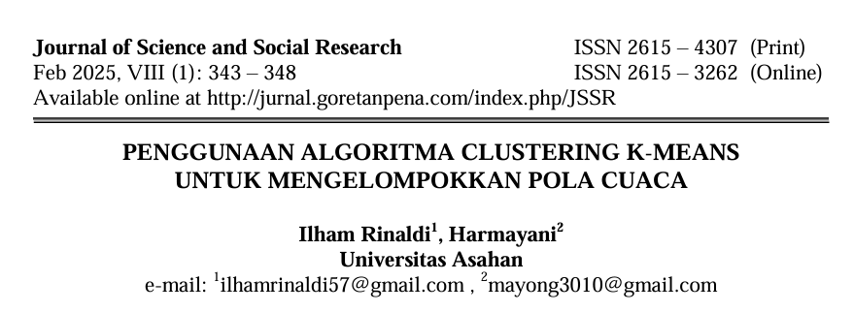
https://jurnal.goretanpena.com/index.php/JSSR/article/view/2256/1530
KETERSEDIAAN DATA :
NO. | JENIS DATA | TERSEDIA
1 | Curah Hujan Bulanan | 30 tahun lengkap
2 | F,Klim 71 | 1974 - 2025
3 | ME 45 | 1990 - 2025
4 | Data AWS Maritim Merak | 2020 - 2025
5. | Data AWS MAritim Ciwandan | 2020- 2025

